Цифровая трансформация обучения математике:
интеграция искусственного интеллекта и интерактивных сервисов для развития функциональной грамотности и креативного мышления студентов СПО

В эпоху цифровой трансформации, когда объем необходимых знаний, умений и навыков постоянно увеличивается, а профессиональные требования меняются в соответствии с совершенствованием всех сфер возможного их применения, функциональная грамотность становится ключевым навыком для успешной адаптации и конкурентоспособности выпускников колледжей. Она включает в себя не только умение читать и писать, но и способность применять знания и навыки в реальных жизненных ситуациях, критически мыслить, анализировать информацию и принимать обоснованные решения.
Уровень профессионального интереса к обозначенному вопросу в глобальном масштабе постоянно растет. В 1956 году в своей программной работе В. С. Грэй, рассматривал функционально грамотного (functionally literate) человека, как человека, обладающего умениями и навыками чтения и письма, позволявшими ему эффективно осуществлять ежедневную деятельность в его привычном социокультурном континууме.
В 1957 году организация ЮНЕСКО (UNESCO, United Nations Educational, Scientific and Cultural Organization), наряду с понятиями «грамотность» и «минимальная грамотность», ввела в научно-педагогический словарь термин «функциональная грамотность», характеризовавший функциональный уровень индивида, от минимального до максимального, причем последний не имел точно определенных границ и находился в постоянной точке роста.
Заместитель Генерального директора ЮНЕСКО по вопросам образования с 1975 г. по 1987 г., доктор педагогических наук С. А. Тангян в 1990 году сформулировал следующее определение «Минимальная функциональная грамотность означает повышаемый по мере развития общества и роста потребностей человека уровень знаний, в частности, умения читать и писать, необходимый для обладающего полными правами и эффективного участия в экономической, политической, гражданской, общественной и культурной жизни своего общества и своей страны для поддержания их прогресса и для собственного развития».
Авторы, В. В. Мацкевич и С. А. Крупник, в 2001 году делают акцент на социальном измерении функциональной грамотности, подчёркивая, что это способность человека вступать в отношения с внешней средой и максимально быстро адаптироваться и функционировать в ней.
О. Е. Лебедев в 2015 году определяет функциональную грамотность как основу для успешного формирования личности, обладающей необходимыми компетенциями для решения вопросов и проблем, с которыми она сталкивается.
В рамках учебного процесса, особенно на занятиях по математике, формирование функциональной грамотности часто сопряжено с определенными трудностями. Многие студенты, в силу разных причин, не понимают теоретические положения математики, считая их абстрактными и не имеющими практического применения. В этой ситуации, использование инструментов искусственного интеллекта открывает новые возможности для решения этой проблемы, делая обучение более интерактивным, персонализированным и ориентированным на реальные потребности.
На современном этапе, «Функциональная грамотность — способность человека использовать знания, приобретённые навыки для решения широкого спектра жизненных задач. Она включает овладение ключевыми компетенциями, составляющими основу готовности к успешному взаимодействию с изменяющимся миром и дальнейшему образованию. Это уровень образованности, который может быть достигнут за время школьного обучения, предполагающий способность решать жизненные задачи. Умение эффективно действовать в нестандартных жизненных ситуациях и использовать различные формы общения для успешного выполнения практических задач и достижения своих целей в различных сферах жизни. Следует отметить, что процесс формирования функциональной грамотности не ограничен временем школьного обучения, как сказано выше.
Период получения среднего специального образования, т.е. время обучения профессии, также может быть очень продуктивным для формирования таких аспектов функциональной грамотности, как цифровая, информационная, финансовая грамотность. А базой для развития этих аспектов является математическая грамотность, которая систематизируется и совершенствуется на занятиях математики в колледже.
Не нужно доказывать, что современная образовательная среда все больше интегрирует цифровые инструменты, и математика не является исключением.
Математика, как базовая дисциплина, обеспечивает широкий спектр возможностей для формирования универсальных навыков обучающихся. Это и работа с абстракциями, выработка логики, моделирование ситуаций, в том числе, профессионально ориентированных, связанных с будущей профессией.
Специфическое содержание математики формирует навыки, связанные с настойчивостью, логическими, критическими и творческими способностями. Формируется понимание необходимости самообразования, развивается умение искать и усваивать новую информацию, умение планировать и реализовывать намеченное, оценивать свои действия и принимать решения в разных ситуациях, как стандартных, так и нестандартных.
В условиях всеобщей информатизации цифровые инструменты или интеллектуальные информационные системы обеспечивают уникальные возможности для повышения качества процесса обучения математике.
Происхождение слова «интеллектуальный» связано с латинским словом «intellego» — воспринимать, понимать, мыслить. На содержательном уровне интеллектуальные системы это объекты, имеющие естественное и искусственное происхождение, обладающие свойствами разумного поведения.
Что же могут интеллектуальные системы и каковы возможные пути использования таких систем на занятиях по математике?
ИИС могут анализировать уровень знаний и скорость обучения каждого студента, адаптируя учебный материал и темп предоставления новой информации. Что способствует созданию персонализированного учебного плана, соответствующего потребностям каждого обучающегося.
Системы могут предлагать интерактивные задачи, стимулирующие критическое мышление и практическое применение математических концепций. Такие задачи могут включать в себя игры, симуляции и виртуальные лаборатории.
Следует обратить внимание на применение интеллектуальных систем для анализа ошибок и обеспечения обратной связи. ИИС могут анализировать ошибки, допущенные обучающимися, помогая им понять, где и почему они ошиблись. Это способствует более глубокому пониманию материала и исправлению заблуждений.
Еще один важный момент — визуализация сложных концепций. Интеллектуальные системы могут использовать графики, анимацию и другие визуальные инструменты для объяснения сложных математических понятий, делая их более доступными и понятными.
Используя данные о предыдущих достижениях обучающихся, ИИС могут прогнозировать потенциальные трудности или успехи в изучении новых тем, позволяя педагогам заблаговременно корректировать учебный процесс.
ИИС могут помогать преподавателям в организации учебного процесса, автоматизации рутинных задач, таких как проверка домашних заданий или формирование отчетов о успеваемости. Эта возможность высвобождает время для разработки более важных аспектов обучения.
Интеллектуальные информационные системы часто используются в массовых открытых онлайн-курсах для предоставления образовательных материалов большому количеству обучающихся по всему миру, что делает математическое образование более доступным.
Известно, что для обучения математике существует множество инструментов и платформ, которые используют возможности искусственного интеллекта и адаптивного обучения.
Ниже приведена подборка примеров популярных и эффективных решений.
Можно выделить приложение для смартфонов Photomath, пользующееся у студентов большой популярностью. Photomath позволяет сканировать и решать математические задачи с помощью камеры телефона. Приложение предоставляет пошаговые инструкции для решения задач, что делает его полезным инструментом для учебы и самопроверки.
Бесплатное программное обеспечение GeoGebra можно использовать для обучения и преподавания всего спектра математики, от алгебры и геометрии до исчисления и статистики. GeoGebra предлагает динамические математические инструменты и возможности визуализации, которые помогают студентам лучше понимать сложные концепции.
Desmos - онлайн-калькулятор графиков, позволяющий студентам визуализировать алгебраические уравнения, данные и другие математические функции. Desmos предоставляет интерактивный и пользовательский интерфейс, который обеспечивает наглядное изучение различных тем математики, от построения графиков с помощью преобразований, до исследования функций с помощью производной и вычисления площадей плоских фигур с помощью интеграла.
Адаптивная платформа ALEKS использует искусственный интеллект для анализа знаний студентов и предложения индивидуализированных заданий и уроков. ALEKS охватывает широкий спектр тем от начальной школы до колледжа.
Платформа IXL Learning предлагает комплексные уроки по математике, а также другим предметам, охватывая стандарты обучения от начальной школы до старших классов. IXL использует адаптивные технологии для поддержания заинтересованности обучающихся и предоставления персонализированной обратной связи.
Приложение Socratic by Google позволяет студентам получать помощь по математическим задачам просто сфотографировав их. Приложение можно применять для анализа задач и предоставления подробных объяснений и решений.
Описанные выше инструменты могут быть интегрированы в учебный процесс для обеспечения более глубокого понимания математических концепций, повышения мотивации и улучшения образовательных результатов.
Рассмотрим более детально еще один пример интеллектуальной системы. Khan Academy — это бесплатная образовательная платформа, предлагающая уроки по широкому спектру математических тем от начального уровня до университетского курса (рисунок 1). Khan Academy использует систему трекинга прогресса и адаптивные тесты для индивидуализации обучения. Уточним, что образовательный трек – это процесс обучения с использованием специальных алгоритмов для построения индивидуальной учебной траектории с помощью подобранных ресурсов и активностей, удовлетворяющих уникальным потребностям обучающегося.

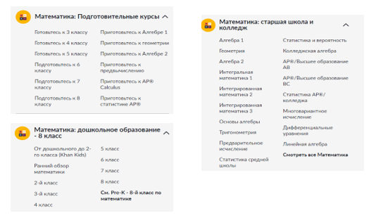

Рисунок 1. Фрагменты, иллюстрирующие спектр возможностей образовательной
платформы Khan Academy.

Следует отметить, что преподаватели, работающие на первом курсе, часто сталкиваются со школьными проблемами студентов: отсутствием культуры мышления, простейших навыков логического мышления; неготовностью к самостоятельной работе; плохой памятью; неспособностью к длительной концентрации внимания, сосредоточенности.
Образовательная платформа Khan Academy может быть использована как преподавателями СПО, так и школьными учителями. Khan Academy учит не только решению примеров, но, что очень важно, предлагает найти ошибку в уже готовом решении. Что способствует недопущению пробелов, описанных выше.
Образовательная платформа Khan Academy также содержит обучающие видео (рисунок 2), которые могут быть использованы школьными учителями при объяснении учебного материала. Преподаватели колледжей и техникумов могут использовать эти видео для устранения школьных пробелов.

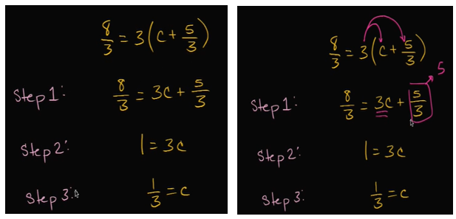

Рисунок 2. Фрагменты обучающего видео, содержащие комментарий
«где допущена ошибка».

Образовательная платформа Khan Academy имеет возможности для рассмотрения тем из высшей математики (рисунок 3).

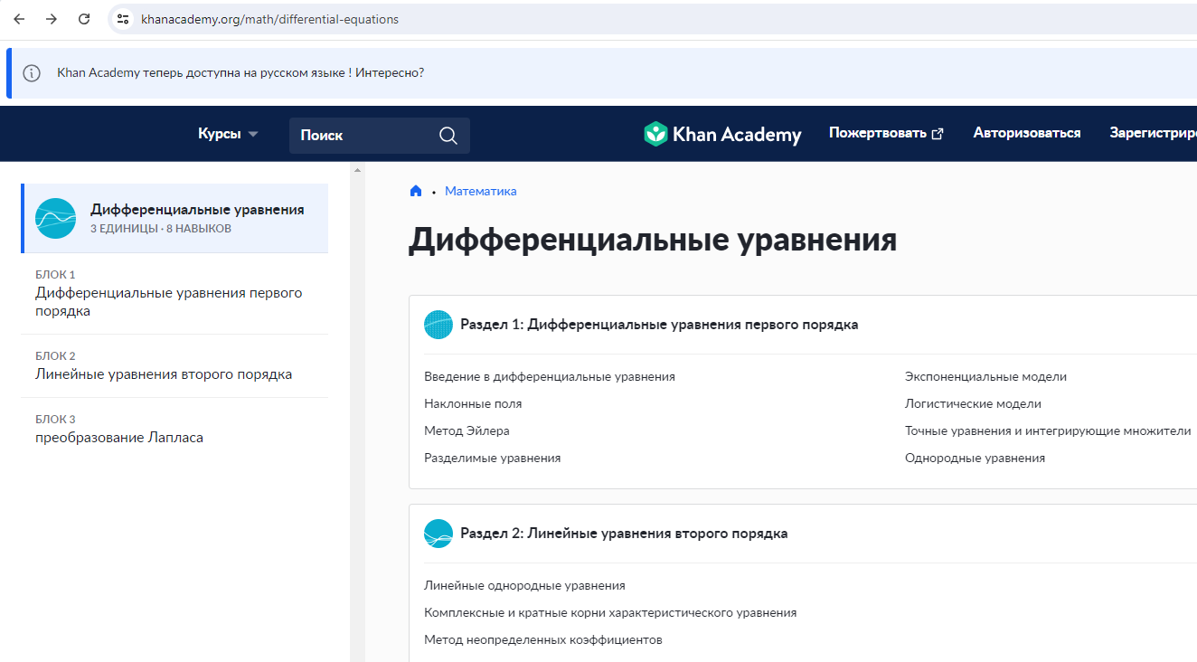
Рисунок 3. Пример темы из высшей математики.

Для студентов, экономических специальностей, математические навыки напрямую связаны с анализом рынка, управлением запасами и ценообразованием, владение цифровыми инструментами становится ключевым конкурентным преимуществом. В частности, табличный процессор MS Excel предоставляет широкий спектр возможностей для практического применения математических концепций и решения реальных бизнес-задач.
Опишем некоторые из них:
- визуализация данных: Excel позволяет создавать наглядные графики и диаграммы, которые облегчают понимание сложных данных и выявление тенденций;
- автоматизация расчетов: упрощает выполнение рутинных вычислений, высвобождая время для анализа и принятия решений;
- моделирование и прогнозирование: позволяет создавать математические модели для прогнозирования спроса, оптимизации запасов и анализа рентабельности;
- развитие аналитического мышления: работа с данными и применение формул стимулируют критическое мышление и способность решать проблемы;
- соответствие требованиям рынка: большинство компаний используют Excel для анализа данных и принятия бизнес-решений.
Рассмотрим пример применения табличного MS Excel для статистического анализа объема продаж.
Задача 1: проанализировать данные о продажах определенного товара за первый квартал, на основании таблицы 1.
Вычислить итоговые значения по каждому товару за квартал. Вычислить итоговые значения по каждому месяцу. Определить среднее, максимальное, минимальное значения, медиану, стандартное отклонение. Подготовить визуальный анализ результатов.
Таблица 1.
Объем продаж за первый квартал

№ п/п | Название товара | Объем продаж за первый квартал
№ п/п | Название товара | январь | февраль | март | Итого
1 | товар 1 | 15876 | 18456 | 9357
2 | товар 2 | 4569 | 6459 | 10321
3 | товар 3 | 12458 | 13325 | 12876
4 | товар 4 | 13675 | 15876 | 19342
5 | товар 5 | 23124 | 21654 | 18456
Итого за месяц
Среднее знач./AVERAGE
Макс. значение/MAKC
Мин. значение/МИН
Медиана/Median
Станд. отклонение/STDEV

Применение Excel:
1. создание таблицы по образцу; форматирование шапки таблицы; ввод данных; редактирование данных;
2. Вычисления:
- применение математических функций. В данном случае, это функция СУММ. Причем, желательно, обратить внимание студентов на отличия в выборе диапазона значений при вычислении итоговой суммы за квартал и за месяц (рис.1);

Рисунок 1. Иллюстрация различий при выборе диапазона вычислений

- применение статистических функций AVERAGE, MEDIAN, STDEV для вычисления среднего значения, медианы и стандартного отклонения. При использовании статистических функций, также желательно обращать внимание студентов на правильное указание диапазона ячеек.
3. Визуализация результатов:
- создание диаграмм/гистограмм по разным запросам.
Например:
- создать диаграмму по итоговым результатам продаж за квартал (рис. 2). Применить подписи данных;
- создать круговую диаграмму по итоговым результатам продаж по месяцам (рис. 3)

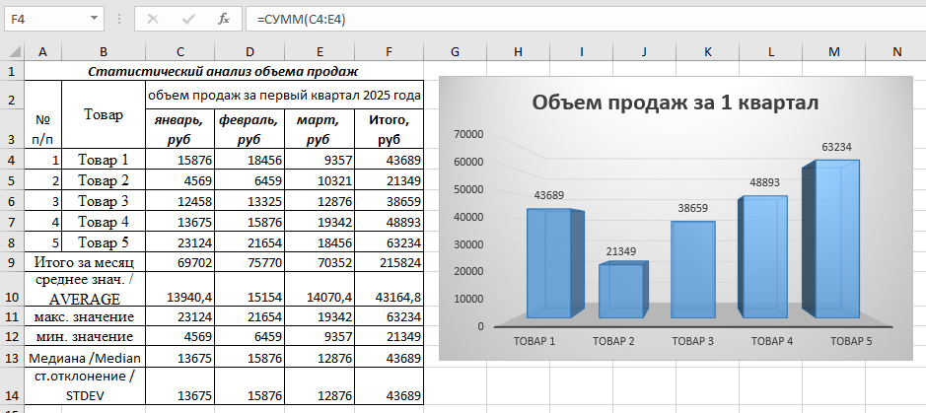

Рисунок 2 - Гистограмма и таблица с результатами вычислений.

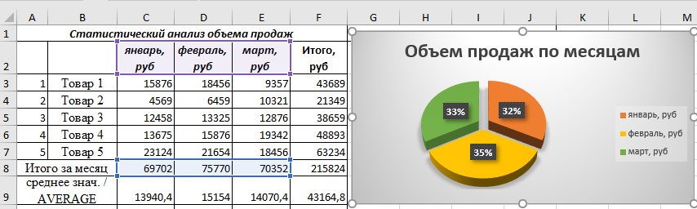

Рисунок 3 - Круговая диаграмма «Объем продаж по месяцам»

Для выполнения данного задания необходимы базовые знания математики касательно вычисления среднего значения. А также знания по темам «Случайные величины», «Центральные тенденции», «Меры разброса». Для понимания прикладного смысла задачи, особых знаний экономики не требуется.
Следует отметить, что рассмотренная задача не единственный пример применения табличного процессора MS Excel для формирования функциональной грамотности студентов СПО, а именно, цифровой, финансовой, математической.
Важными для преподавателя предметника можно назвать и инструменты для создания презентаций.
Например:
- Slidesgo, предоставляет шаблоны для презентаций и использует искусственный интеллект для анализа содержания урока, предлагая наиболее подходящие визуальные элементы и структуру презентации;
- Gamma, инновационная платформа для создания динамичных презентаций, документов и веб-страниц с помощью искусственного интеллекта;
- Prezi, инструмент для создания презентаций по описанию, генерирует слайды с изображениями, текстом, диаграммами и другим визуальным контентом;
- Brisk Teaching - ИИ-сервис, специально разработанный для сферы образования. Создаёт планы уроков, презентации, тесты, упражнения и другие методические материалы, проверяет домашние работы.
Подытоживая вышесказанное, можно утверждать, что применение цифровых инструментов, созданных на базе искусственного интеллекта, позволяет по-новому, продуктивно построить процесс обучения математике, в том числе, для формирования функциональной грамотности в развивающейся и меняющейся образовательной системе.
Цифровые инструменты, в частности, MS Excel, являются незаменимыми помощниками для студентов колледжа в изучении математики. Владение Excel позволяет не только автоматизировать сложные вычисления, но и развивает аналитическое мышление, необходимое для успешной карьеры. Интеграция цифровых инструментов в учебный процесс способствует подготовке квалифицированных специалистов, способных решать практические задачи и адаптироваться к требованиям современного рынка. Регулярная практика работы с MS Excel в контексте математических дисциплин поможет студентам колледжа обрести уверенность и конкурентные преимущества в своей будущей профессиональной деятельности.

